中国在科学技术史上的地位
科学在中国文化中有光辉灿烂而深厚的根基。
李约瑟
我们讨论一个问题——在科学技术史上中国文化的地位。只有研究了中国的社会、文化和经济制度，才能理解为什么在上古和中古时代，中国的理论科学和应用科学有惊人的发展，而在17世纪初期伽利略时代之后，现代科学在中国却没有发展，或者，可以说，完令没有发展呢。从广义可以说，在公元前3世纪至公元15世纪之间，中国比欧洲的科学技术（除了希腊光辉灿烂的理论建设高潮之外）要进步得多，但是从文艺复兴以后，欧洲的科学就开始占领先地位了。确实，到了伽利略时代，可以说科学发明的技术本身被发现了，其结果就产生了现代科学的统一世界，科学为全人类所公有，从而消除了中古世纪标志各种科学技术形式的种族烙印。我以前已经说过，文艺复兴后欧洲产生的并不是“欧洲的科学”，而是全世界普遍适用的现代科学，所有各种文化的男男女女都可以自由地享受的。虽然这一突破是在欧洲发生，而且只是在欧洲发生的，但这并不能证明欧洲人具有德国的神秘主义者常常标榜的所谓“浮士德灵魂”的特殊品质，也不能以此为理由而像某些作家那样坚持要把欧洲文化列为最高级的“世界性文化”。因为欧洲有许多特殊的因素必须考虑进去：欧洲历史发展的具体条件，欧洲封建制度的形式，欧洲的重商主义和工业化建设日益增长的需要，希腊人从苏格拉底时期以后对欧洲文化历史一贯的推动和促进作用——所有这一切以及其他类似的因素都足以充分解释那个“伽利略奇迹”之谜。因此，我们没有理由把现代科学在欧洲的产生和成长归之于什么欧洲精神的神秘命运或者欧洲人的天赋才智。同时，看到其他民族对于现代科学的建立所作出的伟大贡献，我们更觉得不应该这样说。对于中国本身，我们要研究的问题仍然是：为什么在公元8世纪以前中国社会比西方社会更有利于科学的发展，而到18世纪以后却阻止了科学的发展呢？
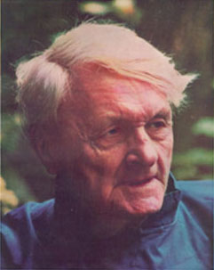
生物化学和科学史学家李约瑟

文艺复兴时期欧洲所发生的情况，如伽利略时代以后现代科学的蓬勃发展，数学证明推理方法的臻于完善，等等；这一些对于东方和西方人民的关系有深刻的影响，它所产生的后果我们都很清楚。我们知道，由于现代技术的发展，西方的生活水平大大地提高；我们也知道近二三百年来由于西方人在军事上取得统治地位，轻而易举地慑服了其他的文化，造成了多么恶劣的影响。但是，如果全世界能够防止由于现代科学所产生的无穷力量而自行毁灭，那么，我们从现代科学所能获得的利益也是无穷无尽的（虽然中国过去在科学、数学和技术领域中已经取得了那么多的伟大成就）。为什么现代科学的勃兴发生在欧洲而不发生在东亚的文明中？在这个问题后面，牵涉到有关中国社会的性质和发展的一切问题。
我们以前已经提出一些意见，说明为什么中国历史从来没有发生过类似欧洲文艺复兴的运动。在中国，古希腊城邦的概念是完全不存在的。在西方，商人的利益对于现代科学的勃兴起重大的作用；而在中国，商人的利益是一贯受抑制的。此外，还有思想意识方面的因素。一方面是神圣化的宗族祖先体系；另一方面是人格化的上帝造物主，上帝的理性训示人们认为可以用自己的数学语言勉强地演绎出来。一方面是一切事物内在的“道”使他们自然地达到和谐；而另一方面则是原子作用和机械推动的理论。现代方式的自然科学的产生似乎需要有一种启发性的自然淳朴的因素，而这种因素恰恰是中国天赋的智能中所缺少的。
就是这个问题首先促使我下决心今后要以毕生的力量编纂一部关于中国的科学、科学思想和技术发展的全面和系统的著作。后来，我认识到，在这个问题后面，还有一个至少是同样重要的问题：为什么在文艺复兴以前，从纪元前200年到大约公元1400或1450年这一段时期内，中国比欧洲总是要进步得多？还需要回答一个问题：为什么中国的官僚封建主义能够更好地把科学（可以说，常常是一种客观上似乎并不存在的理论科学）应用于人生事务上，在这方面比希腊的帝国主义，或者中古世纪的西方封建主义，要高明得多呢？这种情况似乎不大好解释；但是我们可以举出许多例子来证明，不一定都是在技术的范围之内。我们且不谈那著名的三大发明：印刷术、火药和指南针——过去由于弗兰西斯·培根的誉扬已经脍炙人口了。我以前还谈到铸铁技术的发明，把铁熔化而浇铸的方法——在欧洲一直到公元1380年才知道，可是在中国早在纪元前2世纪人们已经习惯用浇铸法制造农具了。当然，我不能在这里详细说明如何浇铸，我想这是大家都知道的。这只是一个特殊的例子，说明在很早的年代里中国的技术已经远远超过西方。同样令人惊奇的是，虽然在中国没有欧几里得和阿波罗尼所创立的演绎法几何学，可是早在文艺复兴以前就发明了望远镜上的赤道仪装置和机械钟的却是中国而不是欧洲。机械钟的发明尤其使人惊奇，因为中国一向被说成是一个“没有时间观念”的农业社会。

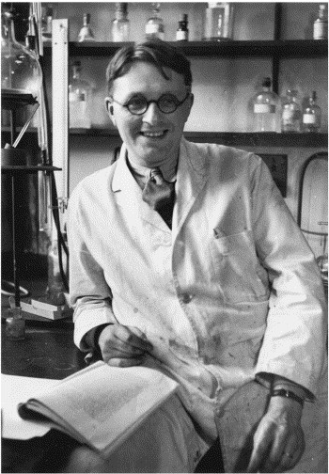
青年李约瑟在实验室

在这方面，可能非常重要的一点是：这些中古世纪的发明有一些是和中国文化的官僚性质密切联系的。我们可举出地震仪、量雨计和量雪计作为例子。在结构严密的官僚体系中，那些有高度组织性和远见性的上层知识分子集团，即使是封建性的，也感到有必要及时了解任何地方发生了地震，以便立即给予赈济，或者对于严重的受灾区，还要派遣军队前去。显然，在公元2世纪就是由于这种情况促使张衡制造和使用最早的地震仪。由于同样的原因，量雨计和量雪计也是很重要的，因为任何地方可能发生水灾，统治集团必须要得到预报。在11和12世纪的一些数学书籍中列示关于量雨计形状的习题，从中我们了解这种量雨计使用极为广泛，可能设立在西藏高原附近的西部山麓下，为了了解雨量和雪量是如何形成的。还有一个例子，我和我的合作者最近写了一篇详细的文章，那是关于一次惊人的大地测量：公元723年派遣的一个远征考察队进行了2至3年的实地观测。综合观测结果确定了子午线。这一伟大的工作是在皇家天文学家南宫说和杰出的僧人数学家一行的领导下完成的。毫无疑问，这是整个中古世纪中最惊人的一次有组织的大地测量；起自蒙古边境直到印度支那，沿着全长达约2500公里的路线上，设立了9个主要的观测站，系统地观测了夏至和冬至的日影长度和极地高度。我不相信在任何其他的中古世纪的文明中有可能设想和进行这样大规模的有组织的大地测量。这确实是值得纪念的，而这和中国封建社会的官僚特性也是分不开的。

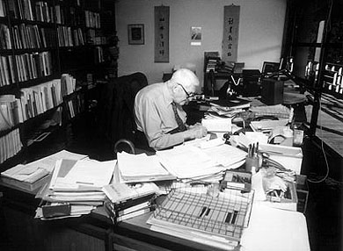
李约瑟在办公室

今天中国正在发掘这些古代的科学成就，科学史的编纂也在进行之中。对于科学事业现在表现出高度的热情，因为只有依靠科学发展才能使亚洲人民的生活水平赶上世界其他先进国家。但是，中同人也开始意识到他们的祖先在科学的发现、观察和发明方面也作出了伟大的成就。他们迫切想知道几个世纪以来被历史的尘土所掩埋了的许多事迹，而这些事迹现代西方的历史学家们却是不大愿意揭露出来的。举例说，西方关于幻日现象（大气上层冰结晶体所形成的虚幻的日光、日晕和弧光）是在公元17世纪才发现的。而中国的天文学家整整1000年之前就已经观察到这种复杂现象，并对每一个组成部分加以描述，给予定名。亚洲的那些失去了历史遗产的思想家和技术家们如果知道了这样的事实，那有多么重要的意义啊！又如，自从瓦特以后所有的蒸汽机以及内燃机中奇妙的连接杆和活塞杆的结构，首先发明的不是意大利文艺复兴时期的工程师，也不是里昂纳多·达·芬奇，更不是亚历山大港人，而是公元1300年中国的王祯，在他的冶炼水力鼓风炉中首先使用。如果亚洲的思想家和技术家们知道了这一事实，他们能不感到自豪吗？现在甚至在中国儿童的图画书中也有关张衡制造地震仪，蔡伦在公元1世纪发明造纸，毕舁在11世纪发明活字版等的图片和说明。中国的“万向接头”吊架追溯到公元180年的丁缓，“帕斯卡”三角形创始于公元1303年的朱世杰。所有这些成就都已经汉学家们研究证实。所以，西方人必须认识，在中国人看来，科学并不是出于基督教传教士的慷慨恩赐，并不是在中国自己的文化里毫无根基的。相反地，科学在中国文化中有光辉灿烂而深厚的根基。这一些中国人现在愈来愈清楚地认识了。如果中国中古世纪的社会当真像有些人宣传的那样是一个绝对专制、毫无自由的社会，我们就无法解释几千年来怎么会产生那么多的创造和发明，也无法理解为什么在那样漫长的岁月里中国总是处于比欧洲领先的地位。也许是由于社会稳定吧，但是某些大学者们却说成是中古世纪中国文化中典型的“社会性停滞”。这是从何说起呢？
我没有任何意图想贬低现在的中国政府在共产党酌领导下对于改善中国“老百姓”的命运所取得的惊人成就。同时，任何一个西方人要想真正理解现代中国政府所做的工作，他也必须要懂得悠久的中国文化传统的某些特征；而恰恰在这一方面，西方人的知识却贫乏得可怜。确实，中国自己的学者有时为了论证新生的中国所发生的深刻变化，往往会贬低了自己过去的历史，低估了几千年来哲学和艺术方面的伟大成就。这种情况只能说是自暴自弃吧！事实上，世界上其他各国都需要满怀虚心地向中国学习，不但向现代的中国学习，也要向历史上的中国学习，因为从中国人的智慧和经验中，我们可以获得许多医治现代病症的良药，以及推进今后全人类哲学发展的必不可少的要素。

本文作者李约瑟（Joseph Needham，1900～1995）系国际知名生物化学和科学史学家。于1948年开始编著《中国科学技术史》，以大量史实反映了中国在科学技术史上的地位，及对人类文明的伟大贡献。

